

[WWW.NALOG.GOV.RU](http://WWW.NALOG.GOV.RU/)

**Документы, подтверждающие право на получение социального**

**налогового вычета по расходам на оплату медицинских услуг**

Социальный налоговый вычет (далее – вычет) по расходам на оплату медицинских услуг предоставляется за тот налоговый период (календарный год), в котором была произведена оплата услуг по лечению.

Неиспользованный остаток социального налогового вычета перенести на следующий год нельзя.

Максимальный срок для получения вычета по расходам на оплату медицинских услуг – 3 года по истечении налогового периода,

в котором была произведена оплата услуг по лечению.

Для подтверждения права на получение вычета по расходам на оплату медицинских услуг, понесенным **до 1 января 2024 года**, необходимы следующие документы:

# На лечение



Справка об оплате медицинских услуг, форма и инструкция по ее заполнению утверждены совместным приказом Минздрава России и МНС России от 25.07.2001

№289/БГ-3-04/256

договор с медицинским учреждением на оказание медицинских услуг

(при наличии);

справка об уплате медицинских услуг с кодом 1, выданная медицинским учреждением, оказавшим услугу.

# На оплату дорогостоящих видов лечения

договор с медицинским учреждением на оказание медицинских услуг



Виды медицинских услуг ограничены перечнями, утвержденными постановлением Правительства РФ от 08.04.2020 № 458

(при наличии);

справка об уплате медицинских услуг с кодом 2, выданная медицинским учреждением, оказавшим услугу.

Для подтверждения расходов, понесенных **после 1 января 2024 года**, применяется унифицированная справка об оплате медицинских услуг, утвержденная Приказом ФНС России от 08.11.2023 № ЕА-7-11/824@.

Социальный налоговый вычет по расходам на лечение

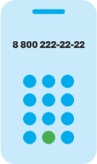8 (800) 222-22-22

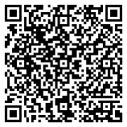

Бесплатный многоканальный телефон контакт-центра ФНС России